INFORMAÇÕES GERAIS

As atividades do SEV - SOCIEDADE EDUCACIONAL DE VAZANTE iniciarão em 31/01/2018 - 4ª feira.
Nesse dia, teremos:

- Entrega da agenda com calendário anual de 2018.
- Cardápio do mês.
- Avisos sobre os trabalhos a serem desenvolvidos na escola durante o ano de 2018.

Horário das aulas

EDUCAÇÃO INFANTIL – 12h30min às 17h.
Horário de adaptação da Educação Infantil - 1ª semana
31/01/2018 – 4ª Feira: término da aula às 15 horas.
01/02/2018 – 5ª Feira: término da aula às 16 horas.
02/02/2018 – 6ª Feira: término da aula às 17 horas.
Observações:
- Todo material individual deverá ser marcado com o nome do aluno.
- O uniforme escolar deverá ser adquirido na escola, gentileza não esquecer de marcar o nome.
- Assim que efetivada a matrícula, o livro da Rede Pitágoras já é pedido pela escola.
- Caso a família não consiga comprar o livro literário, a escola fará o pedido com autorização da família.

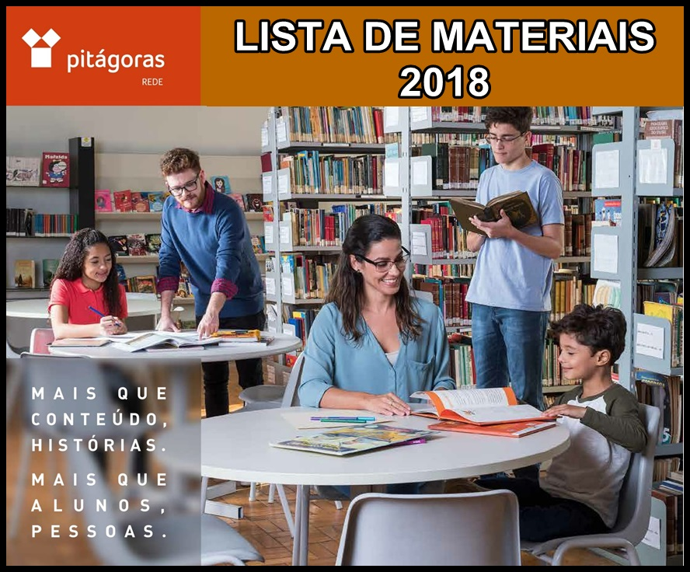
MATERNAL III

SEV - SOCIEDADE EDUCACIONAL DE VAZANTE
RUA ARISTEU JOSÉ BORGES, N° 88
BAIRRO CIDADE NOVA I – VAZANTE
FONE: (34) 3813-2400

FACEBOOK: www.facebook.com/colegiosev
SITE REDE PITAGÓRAS: www.pdaredepitagoras.com.br
SITE SEV: www.colegiosev.com.br
E - MAIL: seveducacao@vazante.com.br

SUGESTÃO DE LIVROS PARA MATERNAL III

01 | Sabe de quem era aquele rabinho? | Scipione
02 | O dragão comilão | Scipione
03 | O bolo | Scipione
04 | Cadê o ovo? | Scipione
05 | A festa da paca | Scipione
06 | O gato Guto e o pato Pito | Scipione
07 | Sabe o que a girafa espiou? | Scipione
08 | Na cauda da pipa | Scipione
09 | O barril | Scipione
10 | Posso ir também? | Scipione
11 | Um dragão no armário | Scipione
12 | Bibi e a natureza | Scipione
13 | A galinha choca | Ática
14 | A boca do sapo | Ática
15 | O balaio do rato | Ática
16 | O piquenique | Ática
17 | Sapato novo | Ática
18 | Tuca, vovó e Guto | Ática
19 | O relógio | Ática
20 | O rato de chapéu | Ática
21 | Que medo! | Ática
22 | O caracol | Ática
23 | Gato com frio | Ática
24 | Fantasia | Ática
25 | Bicho feio, bicho bonito | Ática
26 | Chuva! | Ática

Observação: A família deverá adquirir o título em destaque acima. Caso não encontrem, a escola intermediará a compra com a autorização da família.

MATERIAL INDIVIDUAL / MATERNAL III

- 04 Cadernos (pré- livro grande e s/pauta) encapados para:
- Tarefas,
- Atividades em Classe
- Aulas Especiais
- 01 Para ficar de reserva na escola.
- 02 Caixas de giz de cera (uma para ficar na escola e outra em casa).
- 02 Lápis para escrever (Jumbo ou triangular) e bolsinha para guardar junto com a borracha.
- 01 Borracha grande (branca).
- 01 Pacote de cola colorida.
- 01 Brinquedo pedagógico — observar idade (jogo da memória, alfabeto móvel, encaixe ou quebra-cabeça).
- 01 Pasta com elástico ( levar livro de história).
- 01 Bolsinha contendo: Escova de dentes (macia e cerdas pequenas), uma pasta dental infantil e uma toalha pequena.
- 01 Copo de alumínio ou plástico.
- 01 Avental plástico para pintura ( exceto de EVA).
- 01 Camiseta grande (usada) para atividades de pintura livre.
- 02 Terninhos de roupa usada para ficar na escola com identificação.
- 01 Embalagem com lenços umedecidos.
- 01 Vidro de cola (ficará na bolsinha).
- 01 Livro literário conforme indicação.
- 01 Pincel para pintura nº 10 ou nº 14.

OBS: A 1ª folha dos cadernos será feita pela professora e alunos.

Todo o material individual deverá ter o nome do aluno gravado.

